**Plan de Formación Integral en los Centros de interés**

**CER SANTA BÄRBARA.**

**Programa de Tutorías para el aprendizaje y la formación Integral PTAFI 3.0**

**Centro Educativo Rural Santa Bárbara**

**2025**

**ESTRUCTURA DEL PROYECTO DE LA ESTRATEGIA DE FORMACIÓN INTEGRAL A TRAVÉS DE LOS CENTROS DE INTERÉS.**

**Establecimiento Educativo**

**Centro Educativo Rural (CER) Santa Bárbara**.

Ubicado en el corregimiento de San Bernardo de Bata, municipio de Toledo, Norte de Santander, Colombia.

**Identificación del Problema (Lectura del Contexto)**

* **Contexto geográfico y social**: Ubicado en zona rural, con infraestructura en riesgo por falla geológica, limitaciones tecnológicas (computadores en mal estado) y necesidades de espacios adecuados.
* **Población estudiantil**: 151 estudiantes (2024), con diversidad familiar (54.2% familias nucleares, 27.1% monoparentales) y condiciones socioeconómicas bajas (62.7% estrato 1).
* **Necesidades identificadas**:
  + Intereses estudiantiles: deporte (47.4%), arte y cultura, LEOBE (44.7%), medio ambiente (25.9%).
  + Mejora de infraestructura (57.9% de estudiantes).
  + Fortalecimiento de actividades extracurriculares (36.8%).
  + Apoyo psicológico (22%).

**4. Justificación**

El plan busca responder a:

* **Intereses estudiantiles**: Identificados mediante encuestas (arte, deporte, cultura, LEO y medio ambiente).
* **Formación integral**: Integra áreas curriculares (lenguaje, matemáticas entre otras) con enfoque **CRESE** (Educación ciudadana, para la reconciliación, socioemocional, antirracista y para la acción climática).
* **Inclusión y contexto rural**: Atiende diversidad familiar y promueve identidad cultural (ej. Semana cultural, murgas campesinas).
* **Marco legal**: Alineado con la **Ley 115 de 1994** (currículo integral) y **Decreto 1286 de 2005** (participación familiar).

**5. Objetivo General**

*"*Crear un plan de formación integral para niños, niñas, adolescentes y jóvenes que identifique fortalezas y necesidades educativas, integrando enfoques de educación CRESE, diseñando escenarios alternativos de aprendizaje que promuevan el desarrollo integral y la inclusión de todos."

**6. Población Objetiva**

* **Beneficiarios directos**: 151 estudiantes (desde preescolar hasta media rural) distribuidos en la sede principal santa Bárbara, sede san Alberto, sede Belen, sede El ceibal, sede Vegon, sede la Aurora y sede santa Rita.
* **Comunidad educativa**: Docentes (13), padres de familia, y organizaciones locales (juntas de acción comunal).

**7. Descripción de los Centros de Interés**

Los centros de interés son estrategias pedagógicas basadas en los intereses y necesidades de los estudiantes, integrando áreas curriculares con actividades prácticas y creativas. En el CER Santa Bárbara, se han identificado los siguientes centros de interés

**FORMACIÓN INTEGRAL CER SANTA BÁRBARA**

|  |  |  |  |  |  |  |
| --- | --- | --- | --- | --- | --- | --- |
| **Centro de Interés** | **Intencionalidad Pedagógica** | **Objetivo General.** | **Objetivo**  **específico** | **Estrategias Didácticas** | **Recursos y materiales** | **presupuesto** |
| **Cultura y Arte** | Fomentar identidad cultural local la creatividad y la expresión artística. | Incentivar el desarrollo de acciones pedagógicas para la promoción de la cultura en los niños, niñas, adolescentes y jóvenes. | - Introducir talleres que aborden la historia, tradiciones, música y bailes característicos de la región.  - Promover la expresión artística, con Clases de pintura, teatro o manualidades que fomenten la creatividad y la expresión de los estudiantes.  - Promover la danza y bailes populares folklóricos, tradicionales para familiarizar a los estudiantes con su patrimonio cultural.  - Fortalecer la música tradicional con talleres enfocadas en instrumentos típicos de la región, canciones populares y ritmos tradicionales. | Talleres de danza, música tradicional, teatro, murales temáticos. | - Trajes danzas, para hombres y mujeres (faldas, pantalones, camisas, pañoletas, alpargates).  - Micrófonos de solapa.  - Telones  - Materiales de arte y pintura | **15.800.000**  1O.000.800  3.800.000  1.500.000  500.000 |
| **Deporte y Vida Saludable** | Promover hábitos saludables y trabajo en equipo, desarrollar habilidades físicas. | promover acciones pedagógicas que incentiven el desarrollo de habilidades deportivas y recreativas, fomentando la participación activa de los estudiantes en el ámbito escolar | - Fomentar la práctica y el aprendizaje de disciplinas deportivas que permitan a los estudiantes desarrollar habilidades individuales  - Promover el trabajo en equipo y la colaboración a través de deportes colectivos como fútbol, baloncesto, voleibol.  - Diseñar actividades recreativas que estimulen la diversión, el esparcimiento y la interacción social, promoviendo la importancia de la actividad física como parte del bienestar integral.  - Impulsar programas que mejoren la condición física general de los estudiantes, mediante entrenamientos que aumenten la resistencia, fuerza, flexibilidad y coordinación  - Desarrollar una actitud positiva hacia la actividad física, promoviendo hábitos saludables y una mentalidad enfocada en el esfuerzo, la disciplina y la perseverancia. | Escuelas deportivas (fútbol, voleibol), olimpiadas escolares, huerto escolar, nutrición y recreación | - Materiales deportivos: conos, platillos, mallas, cuerdas  -Tableros acrílicos (baloncesto)  - balones, juegos de mesa.  - Mesa de pimpón  - semillas para huertas escolares. | **7.500.000**  3.500.000  1.500.000  1.000.000  1.000.000  500.000 |
| **Lectura (LEOBE)** | Fortalecer competencias comunicativas y el pensamiento crítico | Fomentar la lectura diaria de cuentos, fábulas y textos adaptados ofreciendo a las y los estudiantes una variedad de lecturas que se ajuste a su nivel de análisis y comprensión, con recursos que puedan ser atractivos y fáciles de entender, que no solo fomentan la imaginación, sino que también enseñan valores y lecciones de vida. | - Practicar la escritura creativa a través de la redacción de cuentos, poemas, cartas, entre otros.  - Realizar actividades de redacción como completar historias, escribir diarios personales, crear cómics, entre otros.  - Corregir y revisar sus propios textos para mejorar la ortografía y la coherencia de sus ideas.  - Utilizar recursos digitales como, redes sociales, blogs, plataformas educativas y aplicaciones interactivas para interactuar y mejorar la expresión escrita y oral.  - Participar en videoconferencias, foros educativos, debates virtuales y actividades colaborativas en línea para practicar la comunicación digital.  - Explorar diferentes géneros literarios (cuento, poesía, teatro, novela) a través de la lectura de obras clásicas y contemporáneas.  - Analizar y comparar elementos literarios como personajes, ambiente, trama y mensaje en diferentes textos. | 15 minutos de lectura diaria", rincones Fomento de la lectura, escritura creativa y comprensión lectora. trueque de libros. | - Televisores.  - Tables  - exhibidor de libros.  - Juegos interactivos de comunicación lingüística.  - Libros interactivos para escritura (modelos guía | **19.000.000**  6.000.000  8.000.000  800.000  2.000.000  2.200.000 |
| **Medio Ambiente** | Sensibilizar sobre cuidado ambiental y  Fomentar conciencia ecológica y participación en proyectos sostenibles ambientales. | Promover acciones de mejoramiento en el cuidado del medio ambiento en el CER santa Bárbara. | -Incentivar la creación de un vivero institucional y comunitario.  - motivar a estudiantes y comunidad al cuidado y conservación del medio ambiente.  - propiciar acciones que conduzcan a la apropiación de habitos en el cuidado y mejoramiento del medio ambiente.  - fomentar la conciencia en la proteccion de humedales veredades.  - propiciar en las niñas y niños de primera infancia modelos a seguir en el cuidado del medio ambiente. | Reforestación con PNNTAMA (Parque Nacional Natural CORPONOR, reciclaje, charlas sobre cuidado de quebradas hidrográficas y rio Margua. Reforestación, reciclaje y conservación de los humedales identificados. | - Bolsa, semillas y estolones de Plantas nativas, poli sombra  - Herramientas agrícolas. poli sombra  - materiales educativos. | **4.888.127**  500.000  2.000.000  2.388.127 |

|  |  |  |  |  |  |  |
| --- | --- | --- | --- | --- | --- | --- |
| **Líneas de inversión** | **Intencionalidad Pedagógica** | **Objetivo**  **general** | **Objetivo especifico** | **Estrategias Didácticas** | **Recursos y** materiales | **presupuesto** |
| **primera infancia** | . Crear ambientes enriquecidos, afectivos y retadores que favorezcan el desarrollo integral de los niños y niñas, a través del juego, el arte, la literatura y la exploración del medio, propiciando su bienestar, participación y aprendizaje desde una perspectiva de derechos. Finalmente, los proyectos de aula, basados en sus intereses, integran diversas áreas del conocimiento, fortaleciendo la autonomía y el aprendizaje significativo.  Estas estrategias buscan crear ambientes enriquecidos y afectivos que favorezcan el desarrollo integral de los niños y niñas. | Promover el desarrollo integral de los niños y niñas mediante la creación de ambientes enriquecidos, afectivos y retadores, donde el juego, el arte, la literatura y la exploración del medio sean fundamentales para su bienestar, participación y aprendizaje, desde una perspectiva de derechos. | - Fomentar ambientes afectivos y estimulantes que favorezcan el desarrollo emocional, cognitivo y social  - Incorporar el juego como estrategia pedagogica para fortalecer el aprendizaje significativo y la creatividad.  - Utilizar el arte y la literatura como herramientas clave en la expresión, comunicación y desarrollo del pensamiento crítico.  - Propiciar la exploración del entorno para potenciar la curiosidad, el descubrimiento y la construcción del conocimiento.  - Diseñar proyectos de aula basados en los intereses infantiles, integrando diversas áreas del conocimiento para enriquecer su aprendizaje.  - Garantizar un enfoque basado en derechos, promoviendo la participación activa de las niñas y niños en su propio proceso educativo. | -Diseñar espacios organizados por rincones o centros de interés (juego simbólico, arte, lectura, ciencia, etc.).  -Juego como eje pedagógico  -Experiencias con literatura infantil.  -Expresión artística y sensoria.  -Exploración del entorno.  - Participación y trabajo colaborativo  . Proyectos de aula | - Colchonetas  - material didáctico (pintura, plastilina, tangram, rompecabezas, loterías bloques de madera, tapetes armables).  - audiolibros  - titiritero | **6.337.239**  2.000.000  2.000.000  1.000.000  1.337.239 |

|  |  |  |  |  |  |  |
| --- | --- | --- | --- | --- | --- | --- |
| **Líneas de inversión** | **Intencionalidad Pedagógica** | **Objetivo**  **general** | **Objetivo**  **especifico** | **Estrategias Didácticas** | **Recursos y materiales** | **presupuesto** |
| **Gratuidad** | La institución educativa orienta su acción pedagógica hacia la formación integral de niños, niñas y jóvenes, reconociéndolos como sujetos de derechos, activos y diversos. Se promueve el desarrollo de competencias cognitivas, emocionales, éticas y ciudadanas mediante ambientes de aprendizaje inclusivos, participativos y contextualizados. A través del juego, la exploración, la investigación y el trabajo colaborativo, se articulan saberes con la vida y el entorno, formando ciudadanos críticos, autónomos y comprometidos con la transformación social | Brindar mejor atención pedagógica, con ambientes escolares, para la formación Integral a las nulas niños jóvenes y adolescentes del centro educativo rural santa Bárbara | - proveer de los elementos necesarios, para la formación integral de los NNJA.  - Dinamizar el ejercicio pedagogico en cada una de las sedes educativas. | Las estrategias didácticas del Proyecto Educativo Institucional incluyen el juego y la exploración como base del aprendizaje en los primeros niveles, el trabajo por proyectos para fomentar la investigación y la autonomía, y el diálogo pedagógico para desarrollar el pensamiento crítico. Se promueve el aprendizaje cooperativo y la integración de los contenidos con el contexto local, así como el uso de las **TIC** para potenciar la creación y comunicación. Además, la expresión artística y corporal refuerza la identidad y la comunicación emocional de los estudiantes, contribuyendo a una formación integral y significativa. | - impresión de guías actualizadas de escuela nueva y pos primaria.  - Adquisición de libros Santillana (matemáticas, física, química, lenguaje, inglés, economía).  - Reparación de equipos tecnológicos.  - Compra de materiales y suministros. | **21.620.824**  7.000.000  2.000.000  10.500.000  2.600.000 |

**Estrategias para la Re significación del Tiempo Escolar**

**Metodología RAP** (Reflexión- Acción- Participación) aprendizaje colaborativo y crítico.

**Horarios flexibles**: Sesiones semanales 2 horas por centro de interés arte cultura. Tiempo Escolar, dedicadas a centros de interés (ejemplo: "15 Minutos de Lectura al Día" y una hora semanal en el área de lenguaje). Áreas Integradas: Lenguaje y arte, ciencias y medio ambiente, matemáticas y emprendimiento entre otras.

* **Articulación curricular**: Proyectos interdisciplinares y Proyectos transversales. (ej. huerto escolar, vivero, control de residuos, vinculados en áreas ciencias, matemáticas, lenguaje, sociales y ética entre otras).
* **Jornadas extracurriculares**: Festivales culturales, olimpiadas deportivas, días de logro, celebraciones sociales institucionales como: día agua, tierra, medio ambiente, día de la familia, día del niño, día del estudiante; celebraciones patrias y religiosas; Talleres Prácticos: Actividades artísticas, deportivas y tecnológicas.

**Evaluación Formativa**: Uso de bitácoras, autoevaluación y coevaluación.

Re significación del Tiempo Escolar:

Eventos Anuales: Festivales culturales, ferias ambientales y olimpiadas deportivas

**Cronograma de Actividades y Responsables**

|  |  |  |  |
| --- | --- | --- | --- |
| **Centro de Interés** | **Actividad** | **Responsable** | **Tiempo** |
|  | Socialización del plan con comunidad educativa. | Tutora PTAFI 3.0 y equipo dinamizador. | Real |
| Arte y cultura(danza, pintura, teatro y música tradicional | Talleres de danza y música tradicional | Docentes titular de artística lengua + líderes | 2 horas/semanal |
| Medio ambiente. | Proyecto de reforestación | Docentes de ciencias + parque NNTAMA, Junta de Acción Comunal. | 2 semanas (todo el año) |
| LEOBE (lectura escritura y expresión verbal, teatro) | "15 Minutos de Lectura por área " diaria” | Todos los docentes en todas las áres. | Año lectivo 2025 |
| Deporte. | Olimpiadas escolares (intercalases) | Docentes de educación física | 1 hora diaria (semestral) |

**Conclusiones y Recomendaciones**

* **Fortalezas**: Enfoque participativo (comunidad educativa), alineación con educación CRESE, diagnóstico contextualizado.
* **Desafíos**: Financiamiento para infraestructura (como ambiente escolar), capacitación docente en TIC y enfoques Educación CRESE, sostenibilidad de proyectos.

**Resultados Esperados**

**Formación Integral de los Estudiantes**

* **Habilidades Socioemocionales**: Mejora en autoestima, trabajo en equipo y manejo de emociones.
* **Competencias Académicas**: Avances en lectura, escritura y pensamiento lógico-matemático.
* **Identidad Cultural**: Valoración del patrimonio local a través de danzas, música y teatro.
* **Conciencia Ambiental**: Participación activa en proyectos como reforestación y control de residuos.

**Transformación de Prácticas Pedagógicas**

* **Enfoque Activo**: Docentes aplican metodologías participativas (ABP, ramificación).
* **Integración Curricular**: Planificación conjunta entre áreas y centros de interés.
* **Uso de TIC**: Incorporación de plataformas digitales en actividades educativas (lectura e investigación).

**Impacto en el Contexto Familiar y Comunitario**

* **Participación Familiar**: Padres involucrados en talleres (ejemplo: "Escuelas para Padres, semanas culturales, expresión artística en las murgas campesina").
* **Vinculación Comunitaria**: Alianzas con organizaciones locales (ejemplo: Juanta de Acción Comunal, asociación de cafeteros).
* **Sostenibilidad**: Proyectos como el vivero escolar generan beneficios a largo plazo para la comunidad.

**Conclusión**

Los centros de interés en el CER Santa Bárbara buscan una educación integral, contextualizada y alineada con el modelo CRESE. A través de estrategias innovadoras y participación comunitaria, se espera formar estudiantes críticos, creativos y comprometidos con su entorno, mientras se transforman las prácticas educativas y se fortalece el vínculo escuela-familia-comunidad

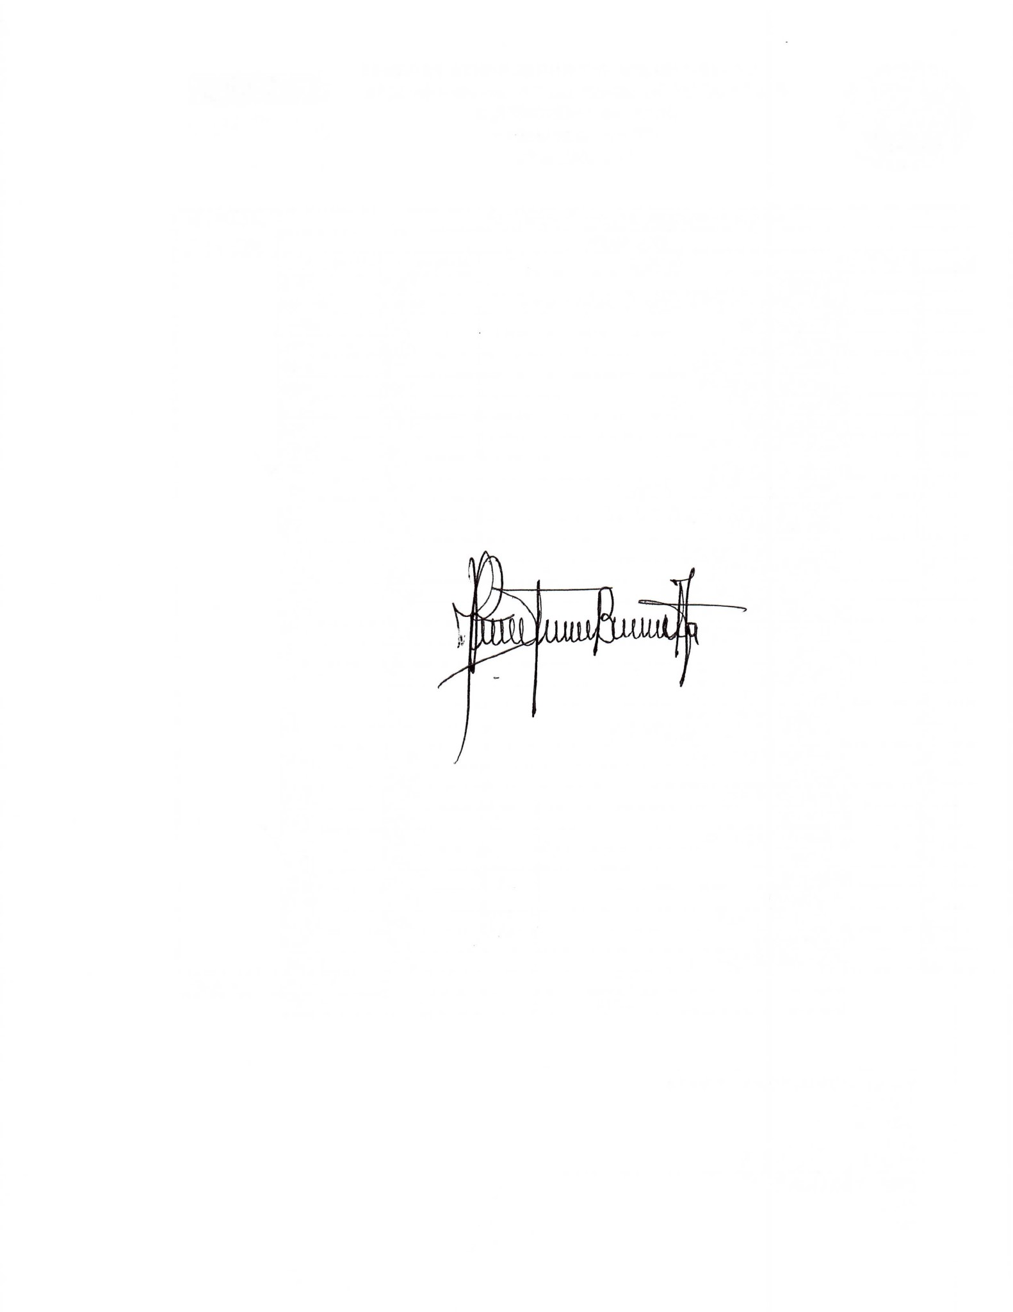

**MANUEL VICENTE BECERRA ANGARITA**

Director.